16．3 探究电磁铁的磁性

1．知道什么是电磁铁，了解电磁铁在生产、生活和自动控制中的应用。
2．理解电磁铁的特性和工作原理。
3．经历探究电磁铁磁性强弱跟哪些因素有关的过程，进一步熟悉控制变量法。

重点
1．电磁铁的工作特点。
2．实验探究电磁铁磁性强弱与哪些因素有关。
难点
理解影响电磁铁磁性强弱的因素。

电磁铁，干电池，开关，大头针，导线，铁钉，漆包线，电流表，多媒体等。

一、创设情境，导入新知
我们学习了磁体具有磁性，那么利用天然磁体来服务于社会是远远不方便的。在上一节课，我们学习了电流的磁效应，知道电流可以产生磁场，利用电能产生磁场而应用于社会具有重大的应用价值，这种磁体我们称之为电磁铁。本节课我们将介绍电磁铁。
二、自主合作，感受新知
阅读教材并结合生活实际，完成《探究在线·高效课堂》“预习导学”部分。
三、师生互动，理解新知
(一)认识电磁铁
如图16－21与16－22所示，磁悬浮列车和电磁起重机是由电磁铁组成的，那么电磁铁是什么？是我们上节课所讲的通电螺线管吗？
能满足于工业应用的电磁铁一般具有较强的磁性，那么通电螺线管是否能够满足于工业化所需要的强磁性呢？首先我们来看一下课本活动1A，来认识一下电磁铁的组成。图16－23给出了电磁铁的结构。
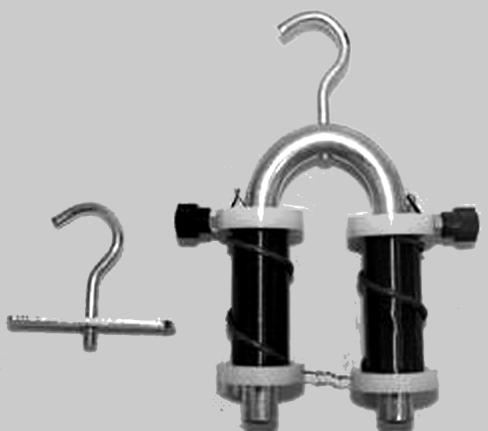
让学生经历观察—拆卸—观察—组装的过程，把观察结果填在课本上。
要求：
(1)明确目的；
(2)在拆卸过程中要注意不要损坏器材；
(3)拆卸下来的零件要有序放置，以方便最后的重新组装；
(4)观察要分清主次，注意根据实验目的判断哪些是主要部件，哪些是次要部件等等。
通过活动，知道电磁铁通常是由铁芯、线圈和衔铁组成。显然，线圈即通电螺线管，衔铁为受磁场吸引的铁片，那么铁芯的作用是什么呢？它是否影响着电磁铁磁性的强弱呢？
2．研究电磁铁的磁性
课本活动1B：制作简易电磁铁，了解电磁铁的磁性。
学生活动：选用合适的器材制作一个螺线管，并将它接入如图16－25所示的电路中。将铁钉插入螺线管内，接通电路，观察其磁性的变化情况。
实验表明，当通电螺线管内插入铁钉时，其磁性明显增强。因此，人们在利用通电螺线管的磁性时，通常都要把螺线管紧密地套在一个铁钉上，这样就构成了一个电磁铁。
思考：如果用竹筷代替铁钉插入螺线管内，其磁性有无变化？
学生通过动手操作，发现磁性无变化。
实验演示：取一根铁钉，让它接触大头针，发现不能吸引，将漆包线绕在上面制成线圈，通电后发现它能够吸引大头针了。断开开关，可以看到大头针又掉下来了。
此现象说明了什么？(电磁铁通电后具有磁性，断电后无磁性)
你能总结出电磁铁磁性的特点吗？
在学生广泛讨论，说出自己的猜测后，让学生以小组为单位，实验探究电磁铁的极性性质：按如图16－25所示电路图正确连接电路，实验过程中用磁针检验电磁铁的磁场；通电后，可以先根据连接电路情况，利用右手螺旋定则判断电磁铁的极性，然后利用磁针检验判断是否正确。一方面复习右手螺旋定则，同时加深“电磁铁磁极性质可以改变”印象。最后，让学生汇报实验成果，老师点拨总结。
(1)电磁铁的磁性强弱可以由电流的大小来控制；
(2)电磁铁的磁性有无可以由通断电来控制；
(3)电磁铁的极性可以由电流方向来控制。
典例解读
【例1】 小明同学在一个空心纸管上绕了一些漆包线，为了使导线通电后产生的磁场明显增强，可以采用的办法是( )
A．拆去若干圈导线，使所绕导线的电阻减小一些
B．在空心纸管内部放入一个尽量粗一些的铁芯
C．再多绕若干圈导线，并在空心纸管内部放入一个铜芯
D．在空心纸管内部放入任意材料的金属都可以
【解析】电磁铁所绕导线电阻对电磁铁磁性没有影响，所以拆去若干圈导线，使所绕导线的电阻减小一些不会影响电磁铁磁性的变化，不符合题意；在空心纸管内部放入一个尽量粗一些的铁芯，此时铁芯被磁化，螺线管的磁场和铁芯的磁场共同作用，使电磁铁磁性大大增强，符合题意；再多绕若干圈导线可以增强磁场，但是增强的不是太大，在空心纸管内部放入一个铜芯，铜不是磁性材料，铜芯不能被磁化，铜芯周围不会产生磁场，不符合题意；只有磁性材料放在螺线管的中间，磁性材料才能被磁化，电磁铁的磁场才能大大增强，不符合题意。
【答案】B
【例2】 关于电磁铁的特点，下列说法错误的是( )
A．电磁铁通电时有磁性．断电时无磁性
B．通入电磁铁的电流越大，它的磁性越强
C．在电流一定时，外形相同的螺线管，线圈匝数越多，磁性越强
D．当通入电磁铁的电流方向改变后，电磁铁就会失去磁性
【解析】电磁铁通电时有磁性，断电时无磁性，说法正确，不符合题意；在线圈和铁芯一定时，电流越大，电磁铁磁性越强，说法正确，不符合题意；在电流一定时，外形相同的螺线管即铁芯相同，线圈匝数越多，磁性越强，说法正确，不符合题意；当通入电磁铁的电流方向改变后，电磁铁的磁极改变，电磁铁有磁性，说法错误，符合题意。
【答案】D
(二)电磁铁磁性的强弱跟哪些因素有关
思考：为什么在各自制作的电磁铁吸引的大头针数目会不一样多？电磁铁的磁性强弱除了与电流的大小有关，它还与哪些因素有关呢？
让学生猜想并说明猜想的依据。学生容易猜想到的因素有：①电流的大小；②线圈匝数的多少；③铁芯的大小；④组成线圈的导线材料、粗细等等。
上面的几种猜想是学生根据已有的知识基础提出的，教师应引导学生对这些猜想进行筛选，确定共同的研究目标。其中组成线圈的导线材料、粗细等对电磁铁磁性的影响都可引导归入电流的大小。所以只研究电磁铁磁性强弱与电流大小、线圈匝数多少的关系即可。
1．交流和讨论制定出实验方案：
(1)保持线圈匝数相同，铁芯相同，探究电磁铁磁性强弱与电流大小的关系；
(2)在铁芯相同，电流相同的情况下，探究电磁铁磁性强弱与线圈匝数多少的关系。
2．设计实验，思考：
(1)在实验中如何显示电磁铁磁性的强弱？
(2)在探究电磁铁磁性强弱与电流大小的关系时，
①怎样保证线圈和铁芯相同？(使用同一个电磁铁或两个完全相同的电磁铁)
②怎样改变、显示线圈中的电流？
(3)在探究电磁铁磁性强弱与线圈匝数多少的关系时，
①怎样改变线圈的匝数？(在同一个铁芯上分别缠绕不同匝数的线圈，或用两个铁芯一样匝数不同的线圈)
②怎样保持电流相同？(把匝数不同的线圈先后接入同一个电路，通过滑动变阻器调节，或将两线圈串联在同一个电路中)
3．进行实验
实验电路采用课本图16－26所示(a)、(b)的电路。
实验过程中，教师要给学生做如下具体指导：
(1)正确连接电路；
(2)控制变量时，为了使实验效果明显，要使不同的量的差别较大些；
(3)每次实验时，都应将显示磁性强弱的大头针或曲别针与电磁铁尽可能充分接触。
进行实验收集数据：
(1)按照预设的实验方案制作电磁铁，连接电路。
(2)研究电磁铁的磁性强弱与线圈匝数的关系：改变线圈匝数时要调节滑动变阻器阻值，观察电流表示数，保持通过线圈的电流值一定，然后用电磁铁吸引大头针，记录线圈匝数、线圈中电流、电磁铁吸引大头针数目。
(3)研究电磁铁的磁性强弱与通过线圈电流的关系：保持接入电路的电磁铁的线圈匝数不变，调节滑动变阻器阻值，观察电流表示数，然后用电磁铁吸引大头针，记录线圈匝数、线圈中电流、电磁铁吸引大头针数目。
实验结束后，指导学生对实验现象和数据进行分析，对实验结果进行解释和描述。小组之间互相交流、分类整理，得出结论：电磁铁磁性强弱与电流大小、线圈匝数的多少有关。在线圈匝数一定的情况下，电流越大，电磁铁磁性越强；在电流相同的情况下，线圈匝数越多，电磁铁磁性越强。
师生讨论：改变线圈匝数，改变通过线圈中的电流，都可以改变线圈的磁性强弱。在实际的应用中，哪一种方法更方便？ (改变通过线圈中的电流更方便)
典例解读
【例3】 为了探究电磁铁的磁性强弱跟哪些因素有关，小琴同学用漆包线在大铁钉上绕若干匝，制成简单的电磁铁，图甲、乙、丙、丁为实验中观察到的四种情况。
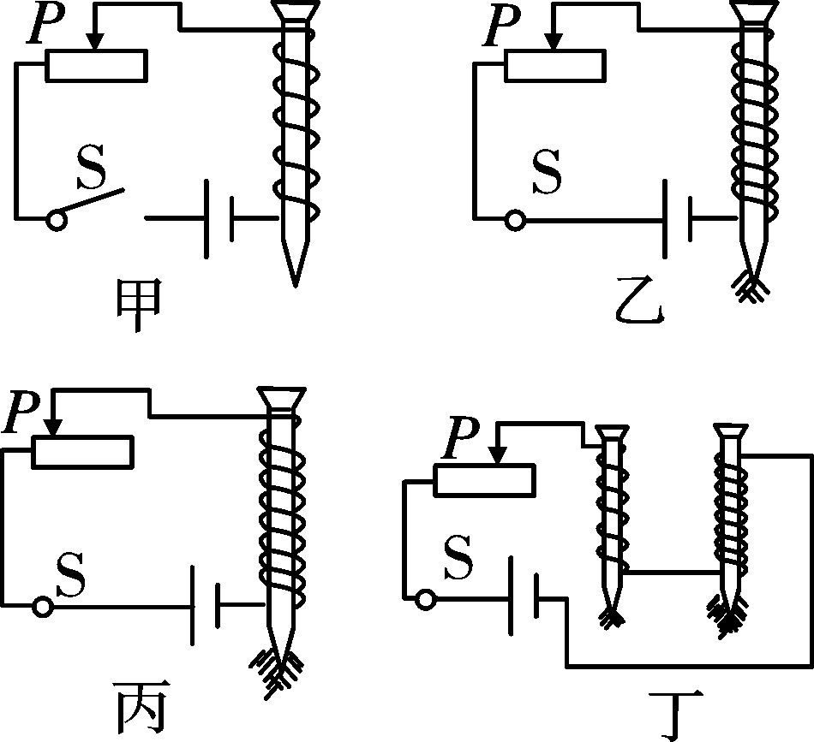
(1)当开关闭合后，请在甲图中标出磁体的N极；
(2)比较图______和______可知：匝数相同时，电流越大，磁性越强；
(3)由图______可知：当电流一定时，匝数越多，磁性越强。
【解析】由右手螺旋定则可判断出甲图中上端为N极，下端为S极；乙图与丙图中线圈的匝数相同，变阻器接入电路中的电阻值不同，通过丙图线圈中的电流大，丙图中电磁铁吸引的大头针多，说明匝数相同时，电流越大，磁性越强；丁图中两线圈匝数不同，左边少，右边多，串联后，通过两线圈的电流相同，从题图知右边的电磁铁吸引的大头针多，说明在电流相同时，线圈的匝数越多，磁性越强。
【答案】(1)N极在上端 (2)乙 丙 (3)丁
(三)电磁铁的应用
思考：电磁铁有什么应用呢？
利用电磁铁原理制备的有磁悬浮列车、电磁阀门车、电磁起重机、电铃、电话、磁带等，大家能否解释它们利用电磁铁的工作原理？
磁浮列车不同于一般轮轨粘着式铁路，它没有车轮，是借助无接触的磁浮技术而使车体悬浮在轨道的导轨面上运行的铁路。磁浮列车被喻为21世纪生态纯净的交通运输工具，它利用电磁感应的作用，沿导轨漂浮于空气中，与其轨道没有直接的接触，没有旋转部件，靠磁力推进，时速可达300公里以上，因此磁浮列车具有高速、安全、舒适和低噪声等优点，而受到各国的重视。
同学们根据课本图16－27解释电铃的工作原理。让学生阅读课文P16“STS”了解电话和磁带录音。
典例解读
【例4】 如图是某同学连接的电铃电路，开关闭合后，电路中始终有电流，但电铃只响一声就不再响了，原因是( )
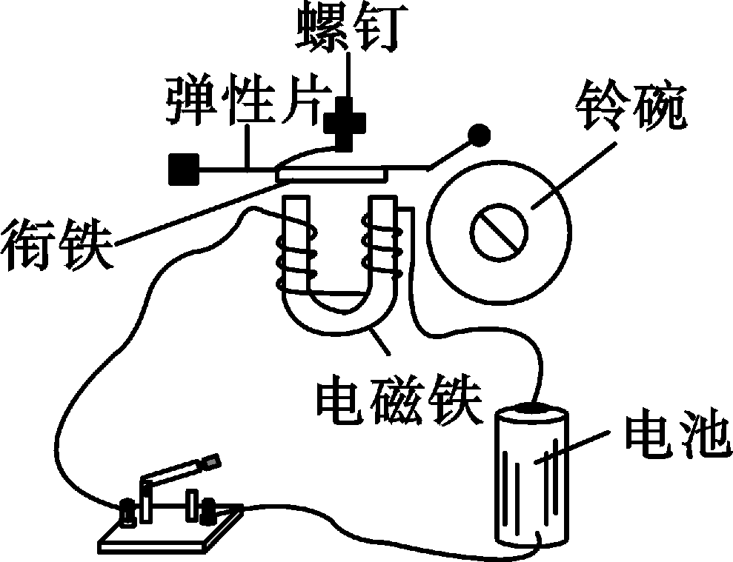
A．电磁铁始终没有磁性
B．衔铁一直被电磁铁吸着不能回弹
C．衔铁没有向下运动
D．电池正、负极接反了
【解析】当开关闭合后，电路中有电流，电磁铁有磁性，吸引衔铁，衔铁被吸下的同时，打击铃碗，发出声音。此时电路始终接通，电磁铁始终吸引衔铁，衔铁不会回弹，所以钉锤不能再重复打击铃碗。
【答案】B
四、尝试练习，掌握新知
请同学们完成《探究在线·高效课堂》“随堂演练”部分。
五、课堂小结，梳理新知
1．把带有铁芯的通电螺线管称为电磁铁。
2．电磁铁的特性和工作原理。
3．电磁铁磁性强弱与通过电流的大小、线圈的匝数有关。
六、深化练习，巩固新知
请同学们完成《探究在线·高效课堂》“课时作业”部分。


